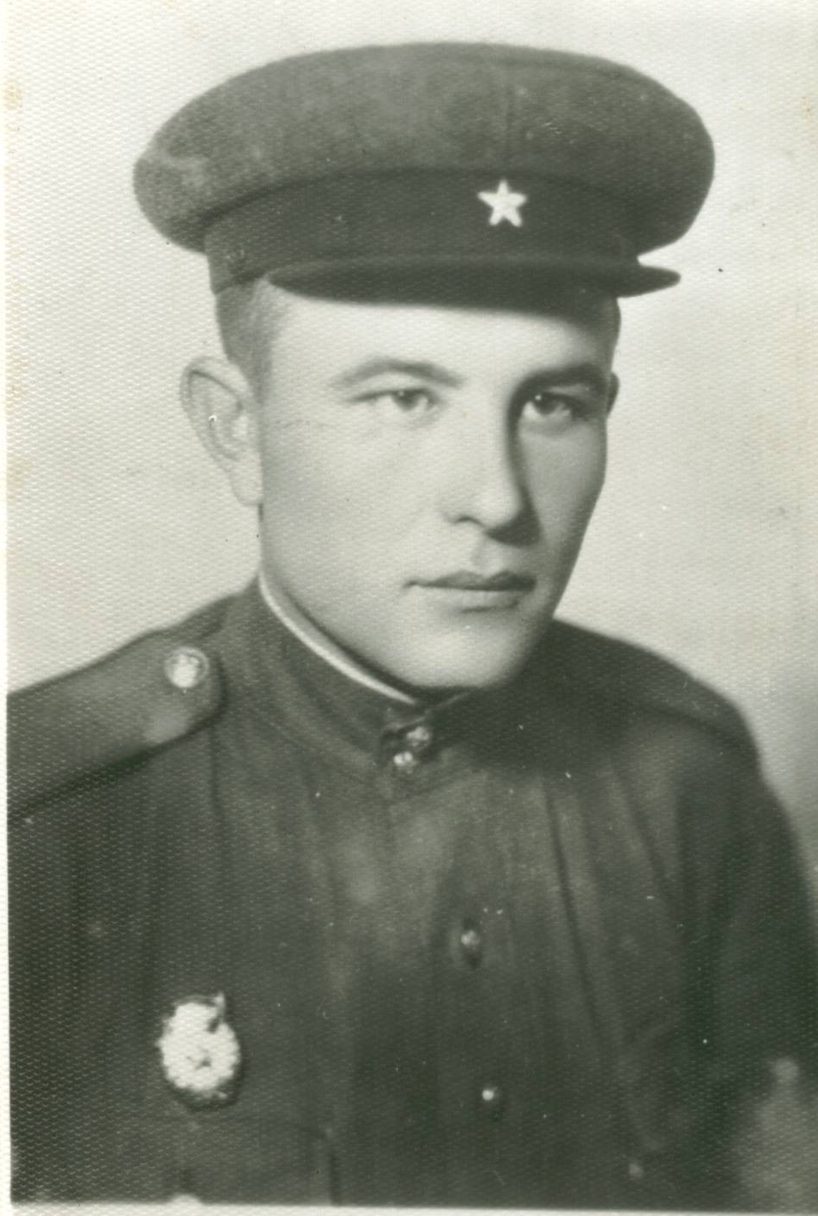

Родился 8 ноября 1919 г. в деревне Пеньково Хотынецкого района Орловской области в крестьянской семье. Закончил 4 класса Пеньковской начальной школы. Затем работал в колхозе. Еще до войны начал службу в армии. Присягу принял 1 апреля 1940 г. В 1941 г. был призван на фронт. Участвовал в боях и походах с 6 октября 1941 г. по 9 мая 1945 г. Служил разведчиков в составе 232 артиллерийского полка. Приказам Верховного Главнокомандующего И.В.Сталина от 18 августа 1944 г. ефрейтору Лагутину Д.И. была объявлена благодарность за отличные боевые действия в боях при форсировании реки Висла, за овладение Сандомирским плацдармом и освобождение города Сандомир от немецко-фашистских захватчиков. Лагутин Д.М. принимал участие в боях за овладение городом Штрелен, в форсировании реки Одер, в прорыве обороны на реке Нейсе, за что в 1945 г. ему была объявлена Благодарность. Лагутин Д.И. принимал участие в штурме и освобождении Праги. Демобилизован 15 июня 1946 г.
После окончания войны в июле 1945 г. ефрейтору Лагутину Д.И. за выполнение патриотического долга, достойное несение службы в войсках Первого Украинского фронта бы вручена Благодарственная Грамота, подписанная командующим войсками Первого Украинского фронта Маршалом Советского Союза И.Коневым.
Д.И. Лагутин награжден медалью «За боевые заслуги», «За освобождение Праги», «За победу над Германией в Великой Отечественной войне 1941-1945 гг.», а также юбилейными медалями.
После войны работал в колхозе. Женился на Савиной К.А., в семье 4 детей.
Умер Лагутин Д.И. в 1976 г.

Сведения предоставил сын - Лагутин Леонид Дмитриевич.
Передала сведения внучка - Лагутина Анна.

